бЕЛОРУССКИЙ ГОСУДАРСТВЕННЫЙ УНИВЕРСИТЕТ
ВЫПУСКНАЯ РАБОТА ПО КУРСУ
«ОСНОВЫ ИНФОРМАЦИОННЫХ ТЕХНОЛОГИЙ»
Магистрант
Лютых Степан Андреевич
Научные руководители:
Кандидат исторических наук, доцент Лукашевич Андрей Михайлович
Ассистент Позняков Андрей Михайлович
Минск − 2010
Оглавление
Перечень условных обозначений 3
Реферат «Использование БД в работе по составлению списка военных столкновений на территории белорусско-литовских губерний во время восстания 1863-1864 гг.» 4
Введение 5
Глава 1 Обзор литературы 7
Глава 2 Методика исследования 10
Глава 3. Создание базы данных "Перечень боевых столкновений на территории белорусско-литовских губерний во время восстания 1863-1864 гг." 11
Заключение 16
Библиографический список 17
Предметный указатель 19
Интернет-ресурсы в предметной области исследования.. 20
Действующий личный сайт 23
Граф научных интересов 24
Презентация магистерской диссертации 26
Библиографический список 27
Приложение 29

перечень условных обозначений
ИТ – информационные технологии
БД – база данных
СУБД – система управления баз данных
реферат «ИСПОЛЬЗОВАНИЕ БД В РАБОТЕ ПО СОСТАВЛЕНИЮ СПИСКА ВОЕННЫХ СТОЛКНОВЕНИЙ НА ТЕРРИТОРИИ БЕЛОРУССКО-ЛИТОВСКИХ ГУБЕРНИЙ ВО ВРЕМЯ ВОССТАНИЯ 1863-1864 гг.»
ВВЕДЕНИЕ
Традиционно в труде историка доминировала только одна сторона деятельности: материал, собранный им, им же систематизированный и проанализированный, как правило, не становился достоянием научного сообщества, в отличие от результатов исследования. Довольно типично, что историки в разных городах и институтах обращаются к сходным проблемам и одному и тому же кругу источников, работают автономно, не имея возможности не только воспользоваться данными, уже собранными кем-нибудь из коллег, но даже не имеют информации о том, кто имеет такие данные. Поэтому многие исследователи до сих пор вынужденно дублируют друг друга, работая с одними и теми же источниками и каждый раз, создавая для себя информационную базу.
В начале 1960-х гг. появляется новая самостоятельная ветвь информатики — технология баз данных (БД). Внедрение вычислительной техники открыло возможности создания систем обработки данных и в сфере науки, в частности, истории.
Тема магистерской работы посвящена военным действиям на территории белорусско-литовских губерний во время восстания 1863-1864 гг. Информация по этой теме содержится в различных, часто противоречащих друг другу письменных источниках, многие из которых являются источниками массового характера. Для того чтобы ее сопоставить, упорядочить и привести к единой системе требуется долгая и кропотливая работа. Очевидно, что сегодня, для выполнения такого рода задач просто не обойтись без использования информационных технологий, в частности системы управления базами данных (БД) Microsoft Access.
Использование этой программы обусловлено следующими факторами. СУБД "ACCESS" позволяет накапливать информацию в цифровом и текстовом виде, применять различные математико-статистические приемы ее анализа, вести группировку, сортировку и извлекать информацию по определенному заданному критерию. Все это дает практически неограниченные возможности для анализа материалов. Фактически исследователь ограничен только колличеством введенной в БД информации и уровнем владения данной программы.
Учитывая все эти преимущества и специфику источников, с которыми нам приходится работать в процессе написания магистрской работы, мы решили создать БД под названием "Перечень боевых столкновений на территории белорусско-литовских губерний во время восстания 1863-1864 гг." (далее "Перечень боевых столкновений..."). Создание такой БД значительно облегчит нам поиск необходимой информации в большом массиве данных. Во-вторых, БД "Перечень боевых столкновений..." позволит составить точную динамику боевых действий, что является одной из задач магистрской работы. И в-третьих, пользуясь возможностями БД по обработки информации, мы рассчитываем получить ряд статистических сведений, которые, возможно, позволят взглянуть на ход боевых действий на территории белорусско-литовских губерний под новым углом. Следует также отметить, что само по себе, существование такой БД может оказаться полезным и для других исследователей занимающихся темой восстания 1863-1864 гг.
Ниже речь пойдет о технических аспектах создания БД "Перечень боевых столкновений...". Таким образом, главная задача, которая будет решаться в данной работе, заключается в том, чтобы рассмотреть возможности использования информационных технологий при изучении военных действий на территории белорусско-литовских губерний во время восстания 1863-1864 гг. на примере создания БД средствами СУБД "ACCESS".

ГЛАВА 1 ОБЗОР ЛИТЕРАТУРЫ
Опыт создания баз данных применительно к историческим источникам уже не ново. Однако в отечественной науке это не получило еще широкого распространения. В Беларуси первые исторические базы данных начинают появляться в начале 90-х годов. Создание первой из них было вызвано трудностями, с которыми столкнулись архивные службы Беларуси при выдаче справок лицам, незаконно репрессированным в годы Советской власти. Эта проблема стала актуальной после того, как жертвы сталинских репрессий получили право на компенсации и льготы и сотрудники архивов оказались не в состоянии удовлетворить эту лавину запросов традиционными методами. Встал вопрос о создании базы данных, в которую были бы занесены сведения обо всех реабилитированных. В результате, была разработана БД " Лица, незаконно репрессированные" включающая в себя тот набор смысловых единиц, который позволил однозначно идентифицировать личность и отразить содержание документов с необходимой полнотой. На 1994 год было введено несколько тысяч записей, тогда как по предварительным оценкам, общее количество необоснованно репрессированных на Беларуси может достигнуть 300 тысяч человек.
В конце 90-х начале 2000-х гг. работа по созданию исторических БД в нашей стране продолжалась. За это время были создано несколько БД на материалах периода ВКЛ. Эту работу осуществил коллектив исследователей в Институте истории АНБ, проект финансировался Фондом фундаментальных исследований РБ. Появились БД по исторической географии Беларуси (фактически это электронный географический указатель, составленный на материалах разнообразных источников, которые имеются в архивах Беларуси, Литвы, Польши, России, опубликованных и неопубликованных), БД к 28-му тому Литовской Метрики, БД по материалам Пописов Войска Великого княжества Литовского 1528 г. идет работа над Пописом 1565 и 1567 гг. В 1996 г. завершено создание компьютерной БД по Тарифу подымного налогообложения Оршанского повета 1667 г.
С началом 90-х гг. компьютерные модели БД начали активно применяться в музейной и архивной сфере РБ.
Значительно дальше в сфере применения БД в исторических исследованиях продвинулась Россия. На базе исторического факультета МГУ создана Лаборатория исторической информатики, где и создаются БД в исторических исследованиях. Описания этих баз опубликованы в Информационном бюллетене и сборниках материалов конференций последних лет. Практически все базы данных включены во всероссийский электронный каталог баз данных НТЦ "Информрегистр". Краткий обзор этих баз дан в книге Гарсковой И.М. Среди них базы данных по анкетам делегатов съездов Советов РСФСР (1918-1921 гг) и СССР (1922-36), анкетам депутатов 1 и 2 созывов Верховного Совета СССР: биографическим сведениям о депутатах 6 и 11 созывов. Имеются БД по материалам переписей в основном Москвы, Петрограда), начата разработка комплекса машиночитаемых данных по истории ВОВ.
Есть и другие центры, ведущие такую работу: Лаборатория американистики истфака МГУ, Группа по применению ЭВМ и математических методов в исторических исследованиях Института Российской истории РАН.
При создании БД "Перечень боевых столкновений..." мы опирались на сведения, приведенные в сборниках документов посвященных теме восстания 1863-1864 гг. В первую очередь, это архивные материалы Муравьевского музея, относящиеся к польскому восстанию 1863 – 1864 гг. в пределах Северо-Западного края, опубликованные в шестой книге журнала Виленский временник, за 1915 г. Вторая часть этого сборника: Переписка о военных действиях в пределах Северо-Западного края с 11-го января 1863 г. до 7 декабря 1864 г. содержит практически всю необходимую для создания перечня боевых действий информацию.
Недостающая информация была взята из сборников: Восстание в Литве и Белоруссии 1863-1864 гг.: Документы и материалы. М., 1965; Миловидов А. Н. Перечень боевых столкновений русских войск с польскими повстанцами в кампании 1863-1864 гг. в пределах Северо-Запапного края. Вильна, 1915, а так же из ряда мемуарных источников.
При написании выпускной работы по "Основам информационных технологий" активно использовался УМК О.Л. Липницкой "Учебно-методический комплекс по исторической информатике. Базовый курс: обработка и анализ статистических и структурированных исторических источников средствами электронных таблиц и систем управления базами данных» которая является ведущим эксперт в области исторической информатики в нашей стране.

ГЛАВА 2 МЕТОДИКА ИССЛЕДОВАНИЯ
В выпускной работе по «Основам информационной деятельности» был применен комплекс общих логических методов: анализ и синтез, индукция и дедукция, сравнение и обобщение. Кроме логических методов автор использовал специальные исторические методы: ретроспективный, историко-системный и историко-генетический.
Для непосредственного решения поставленных задач нами использовались общенаучные методы, в частности, приемы теоретического исследования.
Методологическую основу исследование составила опора на широкое поле источников и литературы по выбранной теме. Исследование базируется на принципах историзма (последовательность решения исследовательских задач), объективности (единство и взаимосвязь использованных методов) и комплексного подхода; критической интерпретации источников, систематизации и сравнительном анализе данных.
При разработке структуры БД мы придерживались проблемно-ориентированного метода, который предусматривает внесение в БД не всей информации, которая имеется в документе, а только ее части, которая позволяет решить определенную задачу.

ГЛАВА 3. СОЗДАНИЕ БАЗЫ ДАННЫХ "ПЕРЕЧЕНЬ БОЕВЫХ СТОЛКНОВЕНИЙ НА ТЕРРИТОРИИ БЕЛОРУСсКО-ЛИТОВСКИХ ГУБЕРНИЙ ВО ВРЕМЯ ВОССТАНИЯ 1863-1864 ГГ."
Зачастую вид исторического источника уже определяет и модель представления данных в электронном формате. Работая с хорошо структурированными источниками, например анкетами, они уже имеет табличную форму представления. Поэтому, вопрос выбора адекватной СУБД не стоит, он предопределен самим форматом исходных данных. Историку, который создает БД, остается только перенести практически все содержимое источника согласно его структуре на компьютерные носители. В нашем случае, когда дело приходится иметь с обработкой неструктурированных источников, какими является преобладающее большинство исторических документов, возникают определенные сложности. Поэтому, при разработке структуры БД мы придерживались проблемно-ориентированного метода, который предусматривает внесение в БД не всей информации, которая имеется в документе, а только ее части, которая позволяет решить определенную задачу.
Все данные о ходе боевых действий на территории на территории белорусско-литовских губерний находятся в одном файле "Перечень боевых столкновений на территории белорусско-литовских губерний во время восстания 1863-1864 гг." (далее "Перечень боевых столкновений…"). Сама база данных состоит из одной таблицы и называется "Боевые действия". Поскольку разработанная нами структура полей для всех белорусско-литовских губерний одинаковая, мы не стали создавать отдельную таблицу для каждой из них, ограничившись созданием общей для всех губерний таблицы. Это в значительной степени облегчает поиск информации и упрощает работу с БД.
На данном этапе БД имеет следующую структуру и состоит из 9 полей:
1. Уникальный код записи о боевом столкновении (в базе "Счетчик").
Поле счетчика задано таким образом, что после добавления каждой записи в таблицу в это поле автоматически вносится порядковое число.
2. Дата (число/месяц/год) сражения по старому стилю ("дата по с/с").
3. Дата (число/месяц/год) сражения по новому стилю ("дата по н/с"). Дело в том, что в официальной документации военного командования российской армии информация о боевых действиях указывалась по старому стилю, в то время как командиры повстанческих отрядов и народное польское правительство пользовалось новым стилем. В результате, одно и тоже сражение в разных источниках упоминается под разными датами, что ведет к путанице и неразберихе.
4. Место (город/село/деревня/фольварок/застенок/мыза/урочище/ лес и др.) возле которого произошло сражение ("Место сражения").
5. Губерния.
6. Уезд.
7. Фамилия (или фамилии) командира возглавлявшего повстанческий отряд ("Командир повстанческого отряда"). Эта информация очень важна, поскольку без нее практически невозможно проследить боевой путь того или иного повстанческого отряда.
8. Фамилия командира российского отряда ("Командир российского отряда ").
9. Перечень российских частей принимавших участие в сражении с указанием их численности ("состав российского отряда"). Точные сведения о численности повстанческих отрядов на тот или иной момент времени отсутствуют, а информация о их численности и потерях содержащаяся в рапортах российских командиров, как правило, в несколько раз завышена. Поэтому, мы не стали создавать соответствующее поле.
10. В этом поле указываются потери убитыми ("Потери убитыми")
11. ("Потери раненными"). По описанной выше причине аналогичные поле для повстанческих отрядов в БД отсутствует.

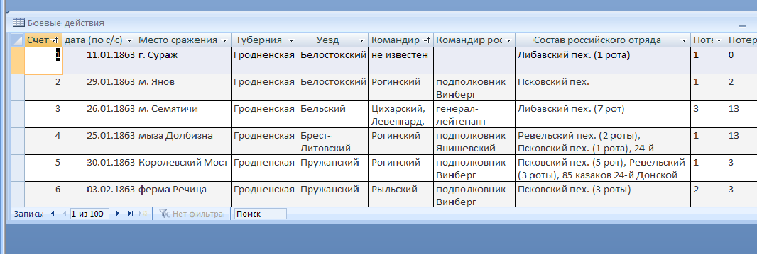
Рисунок 1. Таблица "Боевые действия"
Все поля в таблице заполнялись по одному строго нормированному принципу. При отсутствии необходимой информации некоторые поля оставлены пустыми.
Для получения из БД интересующих нас сведений, мы можем использовать систему фильтров или такой тип запроса как запрос-выборка. Рассмотрим по отдельности как можно использовать эти функции применительно к нашей БД.
Фильтры позволяют упорядочивать информацию по различным признакам и критериям (проще говоря, с их помощью очень удобно сортировать информацию). Используя фильтры, мы можем разместить содержащуюся в таблице информацию так, как нам это удобно, в зависимости от того, какие конкретные задачи мы решаем в данный момент.
К примеру, мы можем отсортировать информацию в таблице по дате (тем самым отследить хронологию боевых столкновений), по потерям и т.д.
Вместо сортировки можно прибегнуть к таким функциям как фильтр и фильтр по выделенному. К примеру их можно использовать для того чтобы вычлинить только те записи, которые касаются только Гродненской гуюернии или того или иного повтанческого отряда (по имени командира повстанческого отряда).
Однако, возможности фильтров ограниченны. К примеру, они не позволяют вычислять суммы, средние значения, подсчитывать количество записей и находить другие итоговые значения. Поэтому, когда возможностей фильтров недостаточно целесообразно использовать такую функцию программы Microsoft Access как запрос. Он позволяет просматривать отдельные поля таблицы и что особенно важно для нас, выполнять вычисления над значениями полей.
Используя возможности программы Microsoft Access, мы можем создать следующие типы запросов:
Запрос о количестве боевых столкновений в той или иной губернии. Этот запрос позволит ответить на вопрос, какие губернии были эпицентром восстания и ранжировать их по степени активности повстанческих отрядов. Аналогичный запрос можно создать и для уездов.
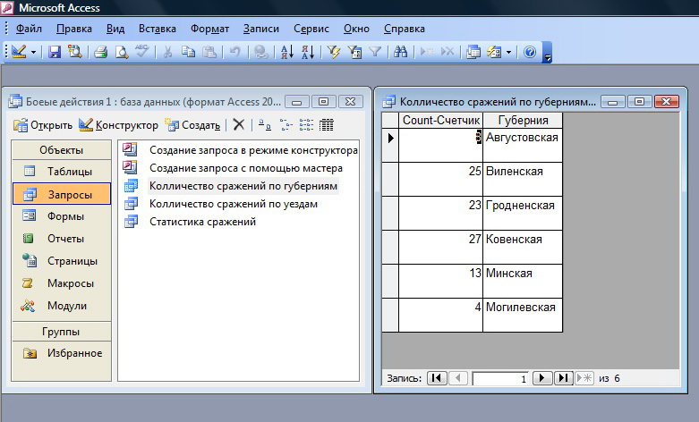
Рисунок 2. Запрос "Колличество сражений по губерниям"
Запрос о количестве боевых столкновений за определенный отрезок времени. Это позволит проследить их динамику, вспышки активности и время затухания восстания.
Запрос, какие российские части принимали самое активное участие в подавлении восстания.
Запрос, какие российские части понесли наибольшие потери в боевых столкновениях.
Запрос чтобы подсчитать общее количество повстанческих отрядов действовавших в каждой губернии.
Запрос, который покажет, сколько убитых и раненных потерял в боях с повстанцами каждый из командиров российских отрядов.
Запрос на общее число потерь со стороны русских.
Запрос позволяющий установить в скольких сражениях принимал участие тот или иной повстанческий отряд (по фамилии командира отряда) и определить самый активный из них.
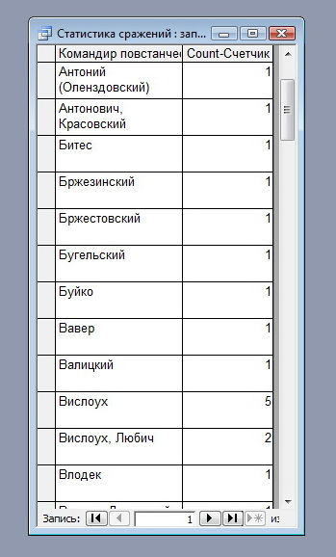
Рисунок 3. Запрос "Статистика сражений"
Запрос который позволит выяснить в боях с какими повстанческими отрядами русские несли наибольшие потери.
Запрос в котором будут отображаться лишь те сражения в которых со стороны русских действовало 6 и более рот. Это позволит градировать боевые действий по масштабу.
Для наглядности, полученные в ходе запросов данные можно представить в виде серии диаграмм (количество боевых столкновений по губерниям, по месяцам и т.д.)
ЗАКЛЮЧЕНИЕ
В данной работе возможность использования информационных технологий применительно к теме магистрской работы ("Военные действий на территории белорусско-литовских губерний во время восстания 1863-1864 гг.") была продемонстрирована на примере создания БД средствами программы Microsoft Access. В реферате был представлен целый цикл работы в этой программе: от разработки структуры БД, до создания запросов и обработки конечных данных.
Отметим, что использовались лишь самые основные и доступные функции программы Microsoft Access, возможности которой значительно шире. Тем не менее, была разработана полноценная действующая БД, позволяющая решать конкретные задачи самым оптимальным и удобным для нас способом.
Таким образом, с учетом природы исторического познания БД можно с успехом применять в исторических исследованиях, особенно успешно в области обработки источниковой базы. Это повышают объективность и глубину исследования, предоставляют возможность сохранить архивные данные, сделать их более доступными.

БИБЛИОГРАФИЧЕСКИЙ СПИСОК
- Бородкин, Л.И. Многомерный статистический анализ в исторических исследованиях / Л.И. Бородкин. - М.: МГУ, 1986
- Введение // Информационные технологии для историков: Учебное пособие к практикуму по курсу "Информатика и математика" [Электронный ресурс]. – Отв. ред. Л.И. Бородкин. – 2006. – Режим доступа: http://www.hist.msu.ru/Labs/HisLab/BOOKS/inf2006.htm. – Дата доступа: 14.11.2010.
- Гарскова, И.М. Базы данных: создание и использование: учеб.-метод.пособ / И.М. Гарскова. - М.: МГУ, 2005.
- Гарскова, И.М. Исследовательские базы данных: Специфика создания, архивирования и каталогизирования / И.М. Горскова // Информационный бюллетень Ассоциации "История и компьютер" [Электронный ресурс]. − 1996. − Режим доступа: http://kleio.asu.ru/aik/bullet/17/32-36.pdf. – Дата доступа: 15.11.2010.
- Диденко, Д.В. База данных: «Русская публицистика 1909-1911 гг. О проблемах интиллегенции» / Д.В. Диденко // Информационный бюллетень Ассоциации "История и компьютер" [Электронный ресурс]. − 1998. − Режим доступа: http://www.aik.barnaul.ru/aik/bullet/23/7.html. – Дата доступа: 24.11.2010.
- Информационные технологии для историков: учеб. пособ. / Под ред. Л.И. Бородкина. М.: МГУ, 2006.
- Историческая информатика / Под ред. Л.И.Бородкина: учеб. пособ. М.: МГУ,1996
- Историческая информатика для исторических специальностей / Е. Н. Балыкина, В. Н. Комличенко, В. Н.Сидорцов. – Мн.: ВЕДЫ, 1998. – 316 с.
- Карпова, Т.С. Базы данных: модели, разработка, реализация / Т.С. Карпова. – СПб.: Питер, 2001.
- Павлова Е.Я. База данных о партизанах Белоруссии / Е.Я. Павлова // Информационный бюллетень Ассоциации "История и компьютер" [Электронный ресурс]. − 1998. − Режим доступа: http://kleio.asu.ru/aik/bullet/23/15.html. – Дата доступа: 15.11.2010.
- Липницкая, О.Л. Учебно-методический комплекс по исторической информатике. Базовый курс: обработка и анализ статистических и структурированных исторических источников средствами электронных таблиц и систем управления базами данных / О.Л. Липницкая, Е.Э. Попова. - Мн.: БГУ, 2002.
- Соколов, А.К. БД как путь к источниковедческому синтезу / А.К. Соков // Информ. бюлл. ассоциации «История и компьютер». 1996. № 17: Спец. вып.: Тез. докл. и сообщ. IV конф. ассоциации «История и компьютер» (Звенигород, 15—17 марта 1996).

ПРЕДМЕТНЫЙ УКАЗАТЕЛь

БД, 7, 17, 18

ИТ, 5

Интернет-ресурсы в предметной области исследования
- http://arkushy.narod.ru
Тематический сайт полностью посвященный восстанию 1863-1864 гг. и личности К. Калиновского. На сайте представлен широкий перечень документов, мемуаров участников восстания. Библиотека проекта представляет собой несколько десятков книг и публикаций. Проект содержит широкий информационно-справочный аппарат по участникам восстания. Галерея сайта содержит большое количество иллюстративного и фотоматериала.
- http://pawet.net
Портал посвященный истории, этнографии, краеведению и генеалогии Лидского района. Сайт имеет большую медиатеку материалов связанных с историей восстания 1863-1864 гг. в частности мемуары участников восстания, публикации, книги, материалы из сборников и журналов, иллюстративный материал и др.
- http://militera.lib.ru
Сайт военной литературы, который содержит в себе тексты, имеющих отношение к военной истории и истории войн. Первоисточники, архивные документы, мемуары, исследования, биографические работы, статьи, книги по истории техники и оружия, уставы и наставления и др. К примеру: История русской армии, 1812–1864 гг. — СПб.: Полигон, 2003. (http://militera.lib.ru/h/sb_istoria_russkoy_armii/index.html), Буланцов. Записки лазутчика, во время усмирения мятежа в Польше, в 1863 году. — СПб, 1868. (http://militera.lib.ru/memo/russian/bulantsov/index.html).
- http://kpbc.umk.pl/dlibra/publication?id=5081&tab=3
Электронная версия четырехтомной работы Н. В. Берга Записки о польских заговорах и восстаниях на польском языке. Н.В. Берг имел доступ к материалам следственных комиссий, и его работы имеют большую источниковедческую ценность и в наши дни.
- http://chigirin.narod.ru/book.html
В этой электронной библиотеке размещаются отсканированные материалы по военной истории России, генеалогии, карты, различные справочники по губерниям и др. (у всех выложенных на сайте материалах истек срок авторских прав).
- http://listat.ru/Т30/Т30_sod.html
Историческое описание перемен в одежде и вооружении российских войск. Т. 30. – Москва 1946 г. Редчайшее издание, в котором подробнейшим образом расписаны все изменения происходившие в русской армии на ротяжении нескольких столетий в сфере обмундирования, вооружения, организации и т.д.
- http://kamunikat.fontel.net
Белорусская Интернет-библиотека. Состоит из трех основных разделов: "кнігі", "часопісы", "артыкулы". Наибольший интерес для нас представляют материалы, опубликованные в таких сборниках и журналах как: "Гістарычны альманах", "Архіварыус", "ARCHE" и др.
- http://new.runivers.ru/lib/rubriks/3212/
Интернете портал «Руниверс» посвящён российской истории и культуре. Библиотека сайта в основном представлена электронными факсимильными книгами изданными в России в ХIХ – начале ХХ века. Значительная их часть это книги по истории, энциклопедии, сборники документов, карты, которые были выведены из культурного оборота почти на столетие, и не переиздавались более. Некоторые из размещенных на сайте изданий так или иначе связаны с темой магистерской работы.
- http://www.history-ryazan.ru
Сайт посвящен культуре, истории и традициям Рязанского края. На нем выложены книги по истории Рязанкого пехотного полка, которые представляют собой большую библиографическую редкость.
- http://polkistorii.ru/plan.html
На сайте компании «Нестор-История» выложено две сотни репринтных изданий по полковым историям Российской армии. В этих изданиях подробно прослеживается боевой путь гвардейских и армейских частей, описанный непосредственными участниками событий, офицерами действующих полков. Тексты проиллюстрированы картами сражений и другими редкими материалами. Многие из этих полков участвовали в подавлении восстания и, несомненно, представляют для нас большой интерес.

ДЕЙСТВУЮЩИЙ ЛИЧНЫЙ САЙТ

http://svirepix.narod.ru/

Граф научных интересов

магистранта исторического факультета БГУ

Лютых С.А.
специальность 07.00.02 – отечественная история
Смежные специальности | Основная специальность | Сопутствующие специальности
  КОД | ПРЕДМЕТЫ ИССЛЕДОВАНИЯ
  07.00.03 | всеобщая история
  - История развития государств, политических и общественных институтов на локальном, региональном и глобальном уровнях; историко-демографические процессы.
  - Внешняя политика и международные отношения, проблемы войны и мира, военно-политические союзы, глобализация мировых процессов и геополитические проблемы
  07.00.15 | история международных отношений и внешней политики
  - Внешняя политика и дипломатия иностранных стран в разные исторические периоды.
  - Межгосударственные отношения в историческом аспекте; способы решения международных (межгосударственных) противоречий; создание и взаимодействие экономических и военно-политических блоков государств; возникновение, эволюция и распад систем международных отношений; международные аспекты возникновения и распада государств, смена государственных границ.
  - Возникновение, развитие и урегулирование международных конфликтов военно-политического, экономического, национального, церковного характера
  07.00.07 | этнография, этнология и антропология
  1. Этнические процессы
  07.00.09 | историография, источниковедение и методы исторического исследования
  - Принципы и методы исторического исследования. Способы построения и обоснование исторического знания. Вербально-логические и знаково-символьные формы представления. Общелогические, общенаучные и специальные исторические методы. Нетрадиционные методы и информационные технологии.
  - Междисциплинарный синтез методов исторического исследования и других наук (философии, педагогики, психологии, лингвистики, социологии, экономики, политологии, математики, информатики).
  23.00.01 | теория политики, история и методология политической науки
  1. Общая теория политической науки:
  теория государства, государственного управления и государственной политики;
  теория политического конфликта;
  теория политических решений;
  теория власти и властных отношений
  КОД | ПРЕДМЕТ ИССЛЕДОВАНИЯ
  07.00.02 | отечественная история
  - Государственные образования на территории Беларуси, их внутренняя и внешняя политика, местное управление, классовая борьба, политические и иные партии, организации, государственная, классовая и сословная идеология.
  - Этнические процессы на территории Беларуси, национальная ментальность, межэтнические взаимоотношения, национальная культура и национальные движения.
  - Экономические, общественно-политические и культурные связи Беларуси с другими странами.
  КОД | ПРЕДМЕТЫ ИССЛЕДОВАНИЯ
  12.00.01 | теория и история права и государства; история правовых учений
  - Исследования сущности, содержания и формы государства, закономерностей его возникновения, развития и функционирования
  - История государства и права БССР и Республики Беларусь
  12.00.10 | международное право, европейское право
  - Право международных договоров
  - Мирное урегулирование международных споров
  19.00.01 | общая психология, психология личности, история психологии
  - Большая группа как предмет социально-психологического анализа;
  - Психологические особенности этнических групп;
  - Общественное мнение и общественное настроение;
  - Массы и массовое сознание: теоретические подходы, понятие
  22.00.04 | социальная структура, социальные институты и процессы
  1. Политические институты (государство, право, партии), их место и роль в осуществлении власти, в регулировании отношений господства и подчинения
  23.00.02 | политические институты, этнополитическая конфликтология, национальные и политические процессы и технологии
  1. Политические и этнополитические процессы и конфликты: сущность, типология, механизмы регуляции и разрешения. Этнополитические процессы в условиях трансформации общества. Конфликт и общественное согласие (консенсус)

презентация магистерской диссертации
Тема магистерской диссертации – "Военные действий на территории белорусско-литовских губерний во время восстания 1863-1864 гг."
Презентация доступна для просмотра по адресу:
http://svirepix.narod.ru/
Печатная версия приведена в Приложении.

библиографический список
- Бородкин, Л.И. Многомерный статистический анализ в исторических исследованиях / Л.И. Бородкин. - М.: МГУ, 1986
- Введение // Информационные технологии для историков: Учебное пособие к практикуму по курсу "Информатика и математика" [Электронный ресурс]. – Отв. ред. Л.И. Бородкин. – 2006. – Режим доступа: http://www.hist.msu.ru/Labs/HisLab/BOOKS/inf2006.htm. – Дата доступа: 14.11.2010.
- Гарскова, И.М. Базы данных: создание и использование: учеб.-метод.пособ / И.М. Гарскова. - М.: МГУ, 2005.
- Гарскова, И.М. Исследовательские базы данных: Специфика создания, архивирования и каталогизирования / И.М. Горскова // Информационный бюллетень Ассоциации "История и компьютер" [Электронный ресурс]. − 1996. − Режим доступа: http://kleio.asu.ru/aik/bullet/17/32-36.pdf. – Дата доступа: 15.11.2010.
- Диденко, Д.В. База данных: «Русская публицистика 1909-1911 гг. О проблемах интиллегенции» / Д.В. Диденко // Информационный бюллетень Ассоциации "История и компьютер" [Электронный ресурс]. − 1998. − Режим доступа: http://www.aik.barnaul.ru/aik/bullet/23/7.html. – Дата доступа: 24.11.2010.
- Информационные технологии для историков: учеб. пособ. / Под ред. Л.И. Бородкина. М.: МГУ, 2006.
- Историческая информатика / Под ред. Л.И.Бородкина: учеб. пособ. М.: МГУ,1996
- Историческая информатика для исторических специальностей / Е. Н. Балыкина, В. Н. Комличенко, В. Н.Сидорцов. – Мн.: ВЕДЫ, 1998. – 316 с.
- Карпова, Т.С. Базы данных: модели, разработка, реализация / Т.С. Карпова. – СПб.: Питер, 2001.
- Павлова Е.Я. База данных о партизанах Белоруссии / Е.Я. Павлова // Информационный бюллетень Ассоциации "История и компьютер" [Электронный ресурс]. − 1998. − Режим доступа: http://kleio.asu.ru/aik/bullet/23/15.html. – Дата доступа: 15.11.2010.
- Липницкая, О.Л. Учебно-методический комплекс по исторической информатике. Базовый курс: обработка и анализ статистических и структурированных исторических источников средствами электронных таблиц и систем управления базами данных / О.Л. Липницкая, Е.Э. Попова. - Мн.: БГУ, 2002.
- Соколов, А.К. БД как путь к источниковедческому синтезу / А.К. Соков // Информ. бюлл. ассоциации «История и компьютер». 1996. № 17: Спец. вып.: Тез. докл. и сообщ. IV конф. ассоциации «История и компьютер» (Звенигород, 15—17 марта 1996).

приложение
Слайды магистерской диссертации
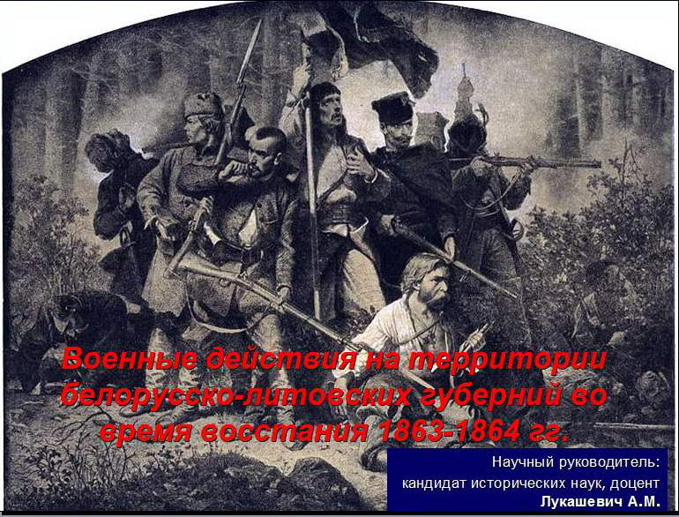
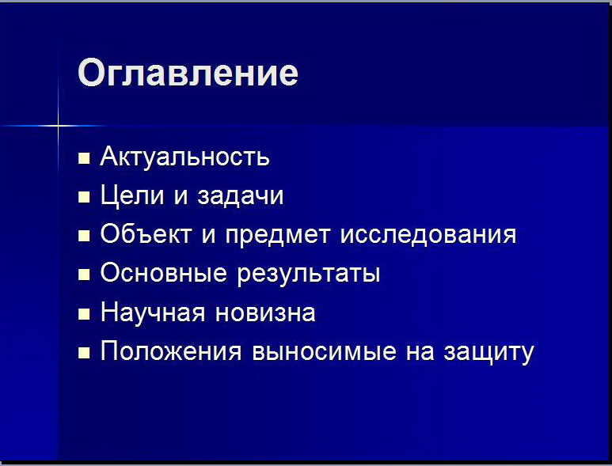
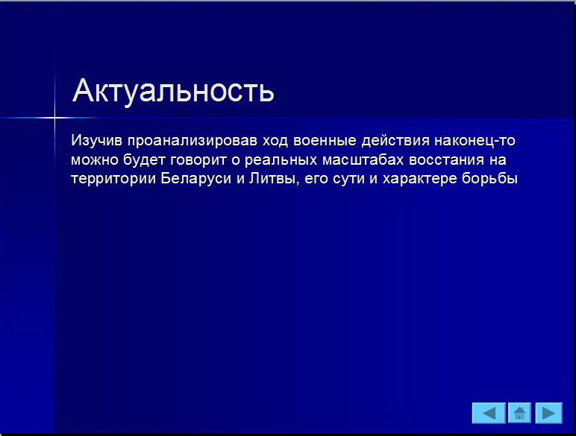

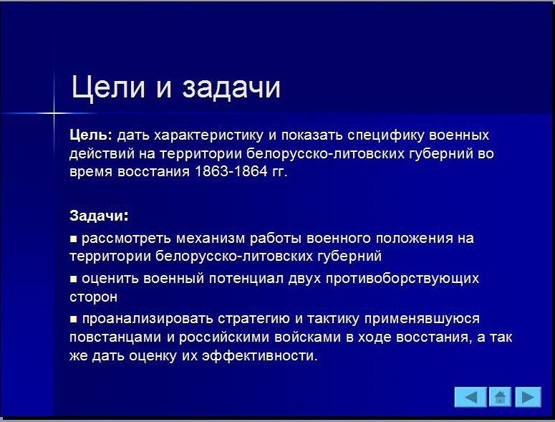
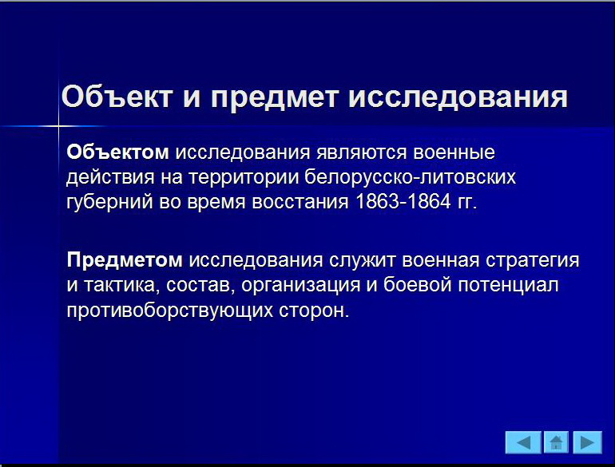
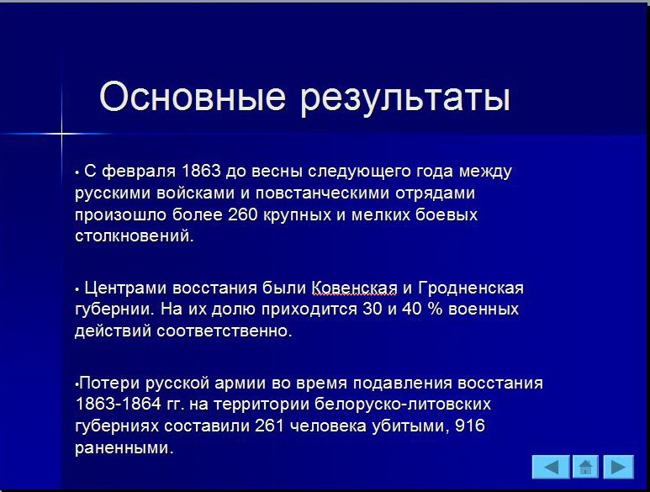

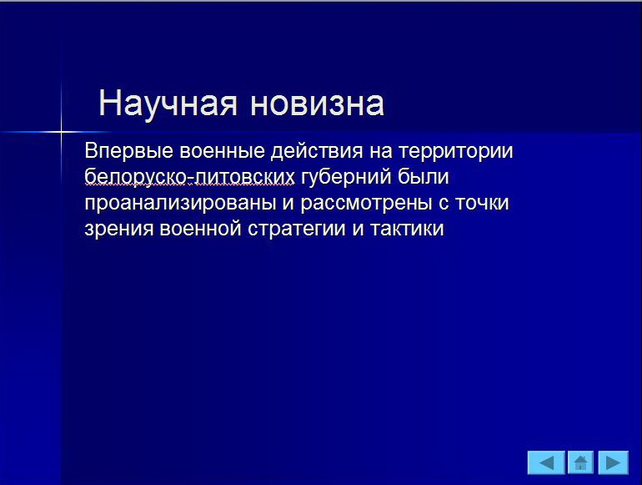
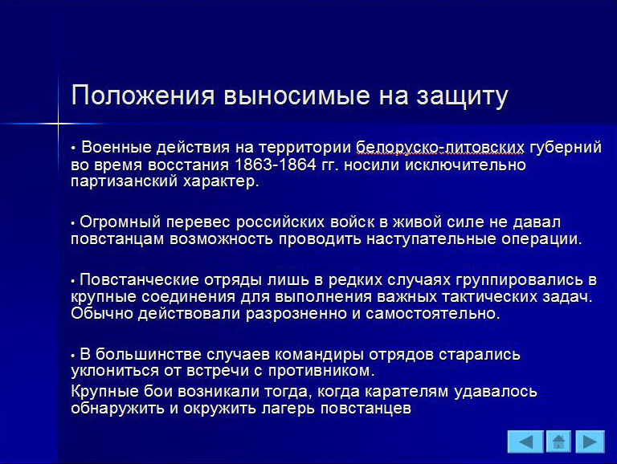
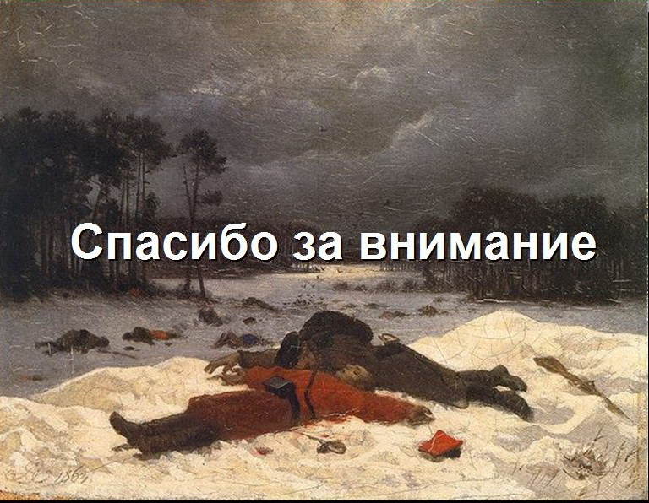
Варианты тестовых заданий
<question type="close" id="237">
<text>(Лютых Степан) Чему равен 1 Гбайт:</text>
<answers type="request">
<answer id="1" right="0">210 Мбайт.</answer>
<answer id="2" right="0">103 Мбайт.</answer>
<answer id="3" right="0">1000 Мбайт.</answer>
<answer id="4" right="1">1000 000 Кбайт.</answer>
</answers>
</question>
<question type="close" id="737">
<text>(Лютых Степан) В процессе форматирования текста изменяется:</text>
<answers type="request">
<answer id="1" right="0"> Размер шрифта.</answer>
<answer id="2" right="0"> Параметры абзаца.</answer>
<answer id="3" right="1">Последовательность символов, слов, абзацев.</answer>
<answer id="4" right="0"> Параметры страницы.</answer>
</answers>
</question>

Карпова, Т.С. Базы данных: модели, разработка, реализация / Т.С. Карпова. – СПб.: Питер, 2001.
Липницкая, О.Л. Учебно-методический комплекс по исторической информатике. Базовый курс: обработка и анализ статистических и структурированных исторических источников средствами электронных таблиц и систем управления базами данных / О.Л. Липницкая, Е.Э. Попова. - Мн.: БГУ, 2002. С. 35.
Историческая информатика для исторических специальностей / Е. Н. Балыкина, В. Н. Комличенко, В. Н.Сидорцов. – Мн.: ВЕДЫ, 1998. С. 24.
Гарскова, И.М. Базы данных: создание и использование: учеб.-метод.пособ / И.М. Гарскова. - М.: МГУ, 2005. С. 48.
Липницкая, О.Л. Учебно-методический комплекс по исторической информатике. Базовый курс: обработка и анализ статистических и структурированных исторических источников средствами электронных таблиц и систем управления базами данных / О.Л. Липницкая, Е.Э. Попова. - Мн.: БГУ, 2002.
Гарскова, И.М. Исследовательские базы данных: Специфика создания, архивирования и каталогизирования / И.М. Горскова // Информационный бюллетень Ассоциации "История и компьютер"

